Críticas | Aprecios
C1.  Mi compañera de piso iba ayer a Madrid, pero perdió el tren ese día porque durmió media hora.  Enfóquese diferente :  Dormir bien es importante para nuestra salud. Pero, si te levantas media hora antes, ¿te ahorrarás una entrada? De esta forma no perderás el tren. | A1.  Me gusta este platillo que hiciste, sabe bien. Creo que tus habilidades culinarias son muy buenas.
C2.Twitter | A2.EL PAÍS
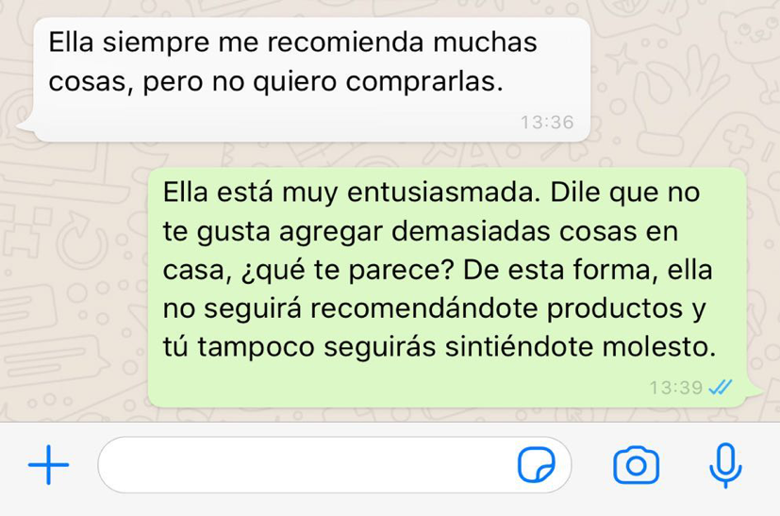  C3.WhatsApp | 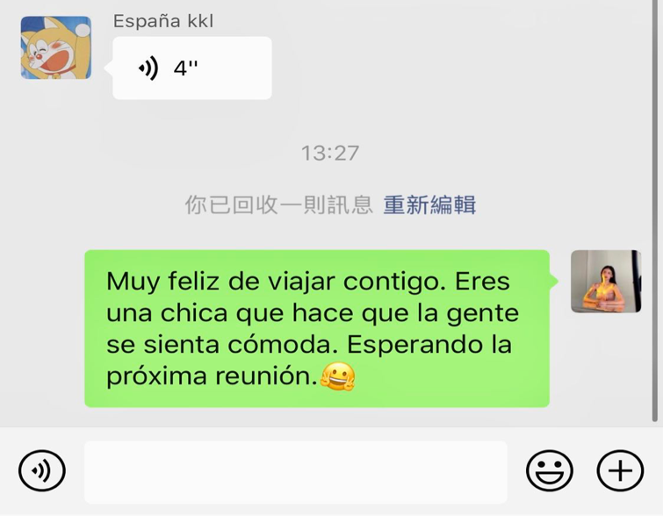  A3.WeChat

